**江苏省仪征中学2021-2022学年度第二学期高二物理学科导学案**

**4.1 电磁振荡**

研制人：郭云松 审核人：李立新

班级：__________姓名：__________学号：________ 授课日期：4月25日

本课在课程标准中的表述：通过实验，了解电磁振荡．

一、学习目标

1．知道什么是振荡电流和振荡电路；

2．知道*LC*振荡电路中振荡电流的产生过程，知道电磁振荡过程中的能量转化情况；

3．知道*LC*电路的周期和频率公式，并会进行相关的计算．

二、课前自学

**1．电磁振荡的产生及能量变化**

（1）振荡电流：大小和方向都做 迅速变化的电流．

（2）振荡电路：能产生 的电路．最简单的振荡电路为*LC*振荡电路．

（3）*LC*振荡电路电容器的放电、充电过程

电容器放电：由于线圈的 作用，放电电流不会立刻达到最大值，而是由零逐渐增大，同时电容器极板上的电荷逐渐 ．放电完毕时，极板上没有电荷，放电电流达到 ．该过程电容器的电场能全部转化为线圈的磁场能．

电容器充电：电容器放电完毕时，由于线圈的 作用，电流并不会立即减小为零，而要保持原来的方向继续流动，并逐渐减小，电容器开始 ，极板上的电荷逐渐 ，电流减小到零时，充电结束，极板上的电荷最多．该过程中线圈的磁场能又全部转化为电容器的电场能．

（4）电磁振荡的实质

在电磁振荡过程中，电路中的电流*i*、电容器极板上的电荷量*q*、电容器里的电场强度*E*、线圈里的磁感应强度*B*，都在 ，电场能和磁场能也随着做周期性的 ．

**2．电磁振荡的周期和频率**

（1）电磁振荡的周期*T*：电磁振荡完成一次 需要的时间．

（2）电磁振荡的频率*f*：完成周期性变化的次数与所用时间之比，数值等于单位时间内完成的 的次数．若振荡电路没有能量损耗，也不受其他外界条件影响，这时的周期和频率叫作振荡电路的 周期和 频率．

（3）*LC*电路的周期和频率公式：*T*＝2π，*f*＝．其中：周期*T*、频率*f*、电感*L*、电容*C*的单位分别是秒（s）、赫兹（Hz）、亨利（H）、法拉（F）．

三、问题探究

**例1：**如图所示是*LC*振荡电路某时刻的情况，以下说法正确的是（ ）

A．此时电路中电流等于零

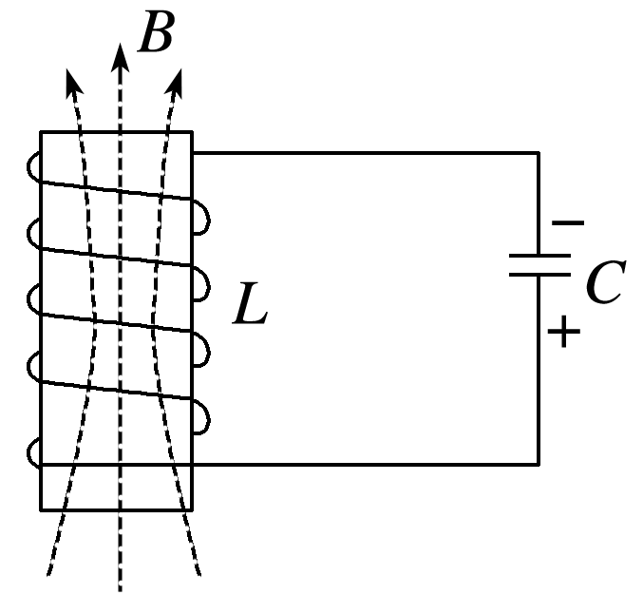

B．电容器正在充电

C．电感线圈中的电流正在增大

D．电容器两极板间的电场能正在减小

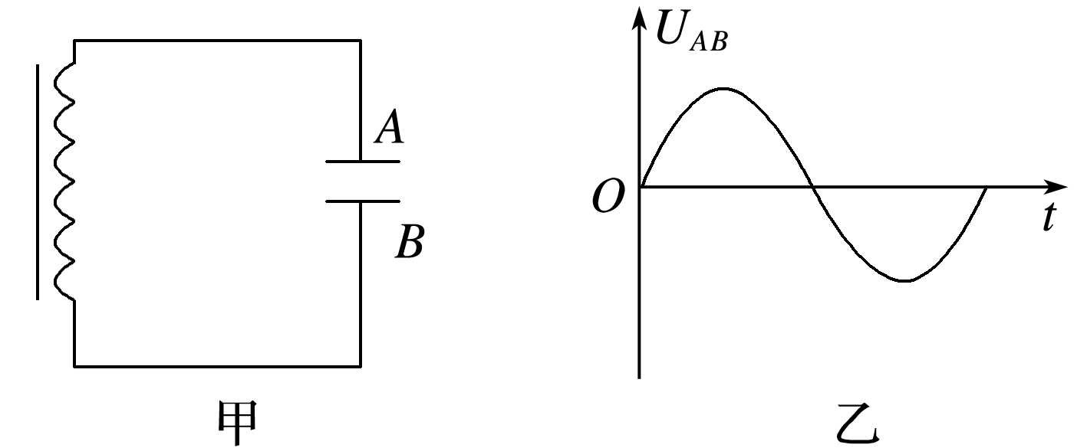

**例2：**在如图甲所示的振荡电路中，电容器极板间电压随时间变化的规律如图乙所示，规定电路中振荡电流逆时针方向为正方向，则电路中振荡电流随时间变化的图像是（ ）

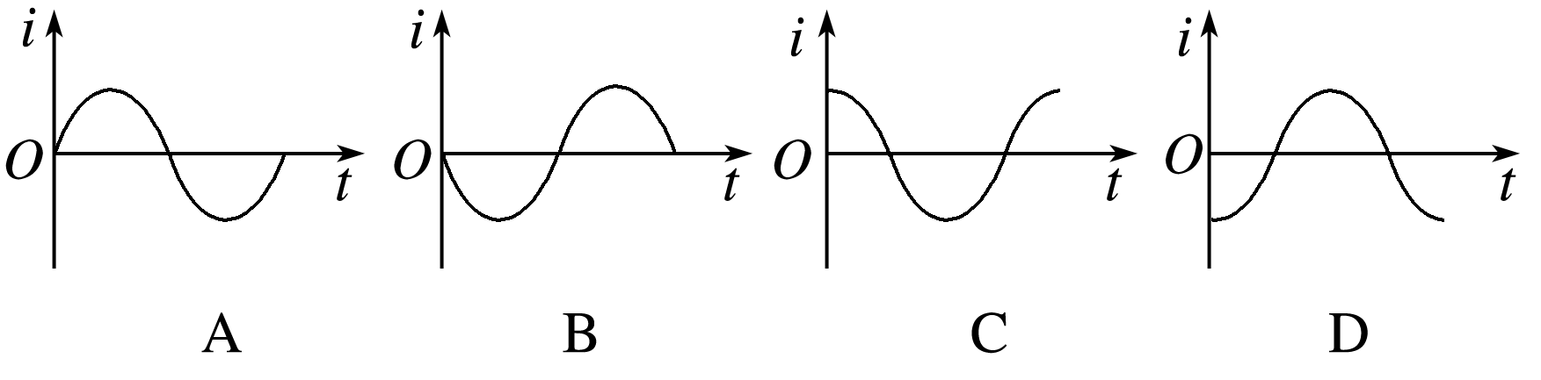

**针对训练：**如图甲所示，在*LC*振荡电路中，其电流变化规律如图乙所示，规定顺时针方向为电流*i*的正方向，则（ ）

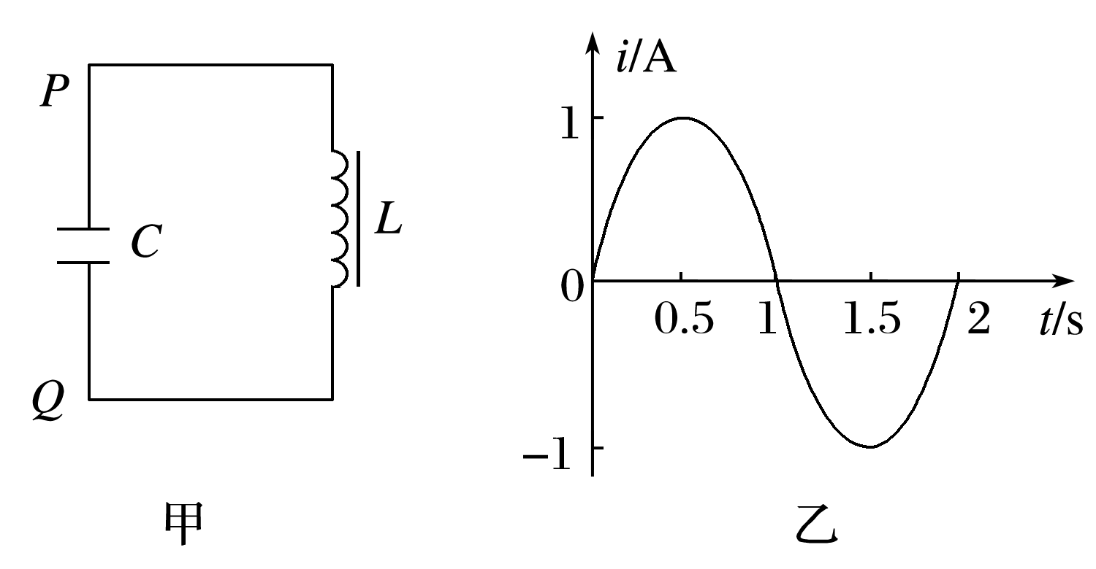

A．0至0.5 s时间内，电容器*C*在放电

B．0.5 s至1 s时间内，电场能正在减小

C．1 s至1.5 s时间内，磁场能正在减小

D．1.5 s至2 s时间内，*P*点的电势比*Q*点的电势低

**例3：**要想增大*LC*振荡电路中产生的振荡电流的频率，可采用的方法是（ ）

A．增大电容器两极板的间距

B．升高电容器的充电电压

C．增加线圈的匝数

D．在线圈中插入铁芯

四、课后小结

|  |  |
| --- | --- |
| **收获** | *1.* |
| *2.* |
| *3.* |
| **困惑** |  |

**江苏省仪征中学2021-2022学年度第二学期高二物理学科作业**

**4.1 电磁振荡**

研制人：郭云松 审核人：李立新

班级：________姓名：________学号：________ 时间：4月25日 作业时长：40分钟

1．在*LC*振荡电路中，下列说法正确的是（ ）

A．电感线圈中的电流最大时，电容器中电场能最大

B．电容器两极板间电压最大时，线圈中磁场能最大

C．在一个周期内，电容器充电一次，放电一次

D．在一个周期内，电路中的电流方向改变两次

2．如图所示的*LC*振荡电路中，某时刻电容器上下极板带电情况和线圈*L*中的磁场方向如图所示，则此时（ ）

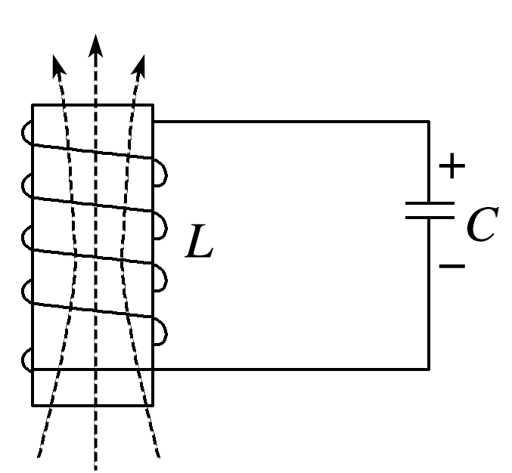

A．线圈中的自感电动势在增大

B．电容器两端电压正在增大

C．磁场能正在转化为电场能

D．电场能正在转化为磁场能

3．如图为*LC*回路中电流随时间变化的图像，规定回路中顺时针电流方向为正．在*t*＝*T*时，对应的电路是下图中的（ ）

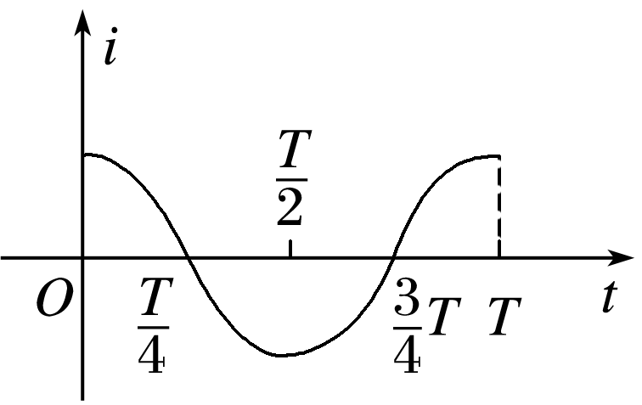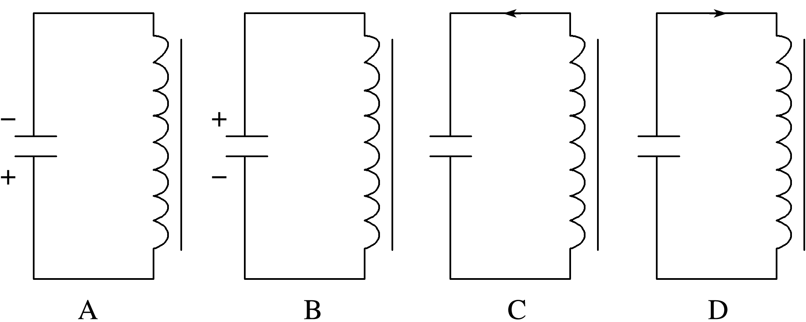

4．*LC*振荡电路中，电容器两端的电压*u*随时间*t*变化的关系图像如图所示，由图线可知（ ）

A．在*t*1时刻，电路中的电流最大

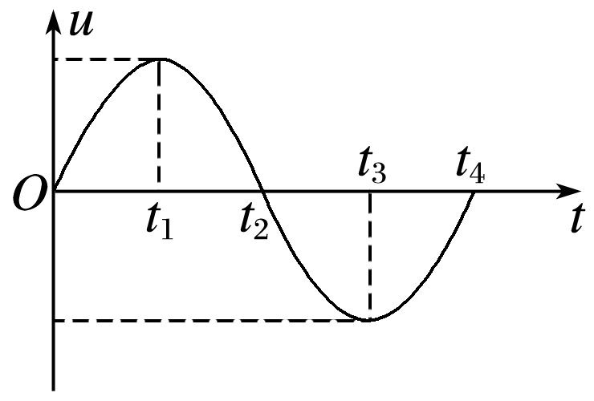

B．在*t*2时刻，电路中磁场能最小

C．在*t*2～*t*3时间内，电容器的电场能不断增大

D．在*t*3～*t*4时间内，电容器的电荷量不断增大

5．如图所示，*i*－*t*图像表示*LC*振荡电路的电流随时间变化的图像，在*t*＝0时刻，回路中电容器的*M*板带正电，在某段时间里，回路的磁场能在减小，而*M*板仍带正电，则这段时间对应图像中

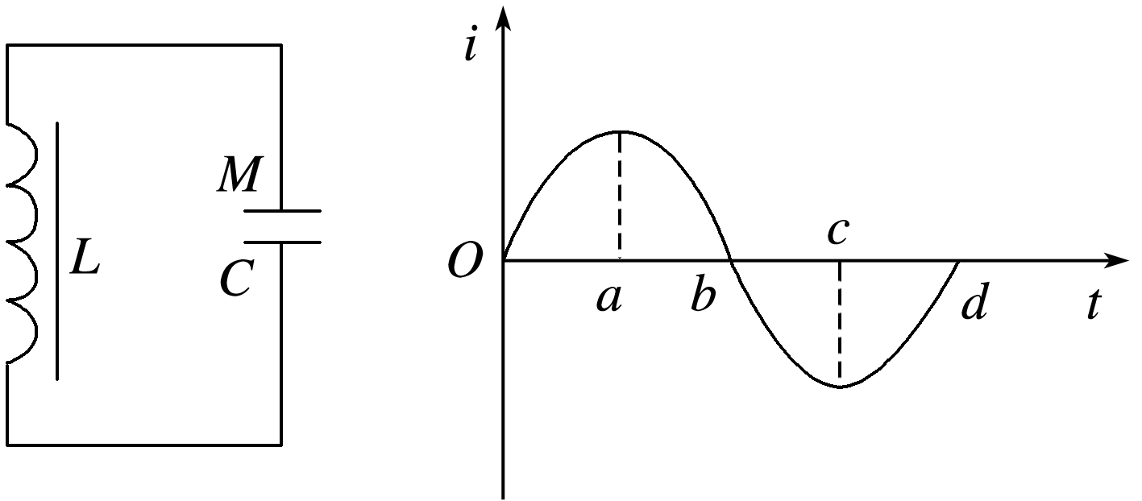

A．*Oa*段 B．*ab*段

C．*bc*段 D．*cd*段

6．在*LC*振荡电路中，用以下哪种办法可以使振荡频率增大一倍（ ）

A．自感*L*和电容*C*都增大一倍

B．自感*L*增大一倍，电容*C*减小一半

C．自感*L*减小一半，电容*C*增大一倍

D．自感*L*和电容*C*都减小一半

7．如图所示的*LC*振荡电路中，已知某时刻电流*i*的方向指向*A*板，则（ ）

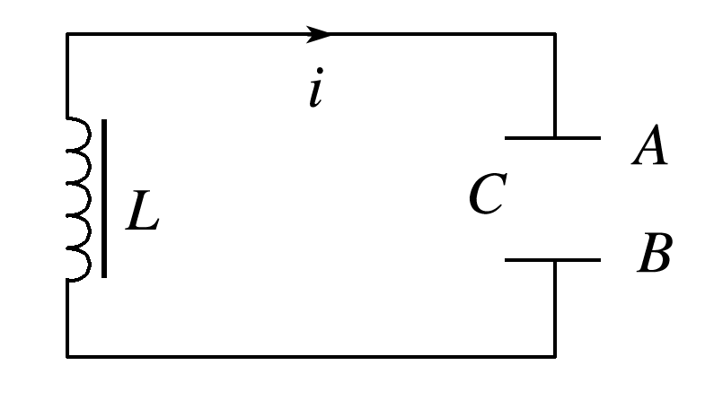

A．若*i*正在减小，线圈两端电压在增大

B．若*i*正在增大，此时*A*板带正电

C．若仅增大线圈的自感系数，振荡频率增大

D．若仅增大电容器的电容，振荡频率增大

8．如图所示，储罐中有不导电液体，将与储罐外壳绝缘的两块平行金属板构成电容为*C*的电容器置于储罐中，电容器可通过开关S与自感系数为*L*的线圈或电源相连．当开关从*a*拨到*b*开始计时，*L*与*C*构成的回路中产生振荡电流，则<*t*<π时间内（ ）

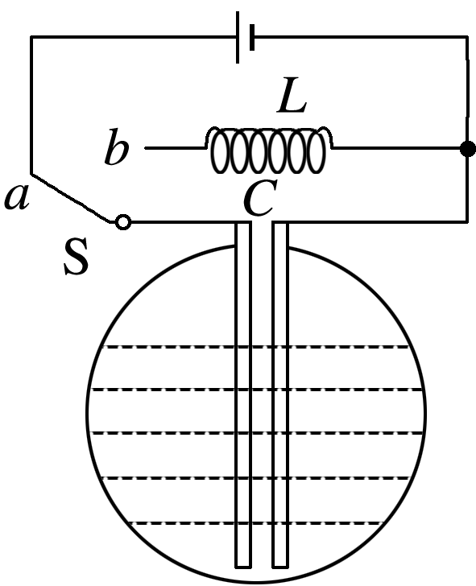

A．线圈中的电流增大

B．线圈中的自感电动势减小

C．电容器极板间的电场强度增大

D．电容器极板上的电荷量减小

9．在如图所示的电路中，*L*是电阻不计的电感器，*C*是电容器，闭合开关S，待电路达到稳定状态后，再断开开关S，*LC*电路中将产生电磁振荡，如果规定电感器*L*中的电流方向从*a*到*b*为正，断开开关的时刻为*t*＝0，那么下列选项图中能正确表示电感器中的电流*i*随时间*t*变化规律的是（ ）

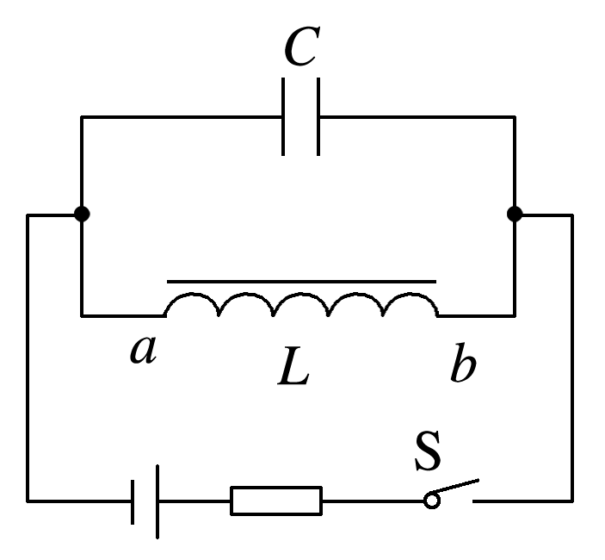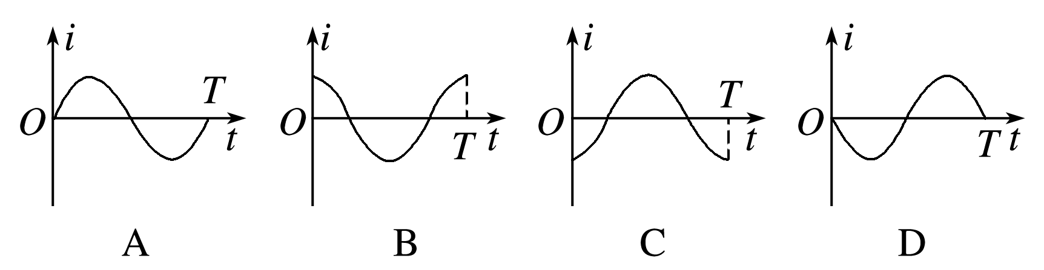

★10．如图甲所示为*LC*振荡电路，不计回路电阻及电磁辐射，从0时刻开始，电容器极板间电压*Uab*与时间*t*的图像如图乙所示，已知线圈的自感系数*L*＝10－5 H，取π2＝10，下列说法正确的是

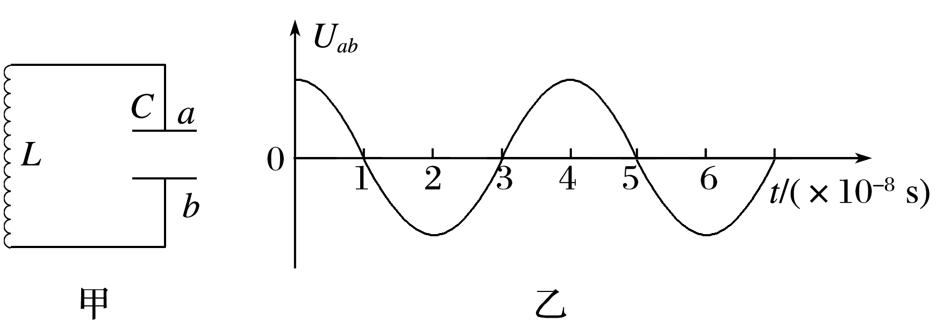

A．1×10－8～2×10－8 s，电路中的电场能转化为磁场能

B．电容器的电容为4×10－12 F

C．2×10－8 s时刻穿过线圈的磁通量最大

D．3×10－8 s时刻穿过线圈的磁通量变化率最大

**补充练习：**

1．如图甲所示的*LC*振荡电路中，*t*＝0时的电流方向如图中箭头所示，电容器上的电荷量随时间的变化规律如图乙所示，则（ ）

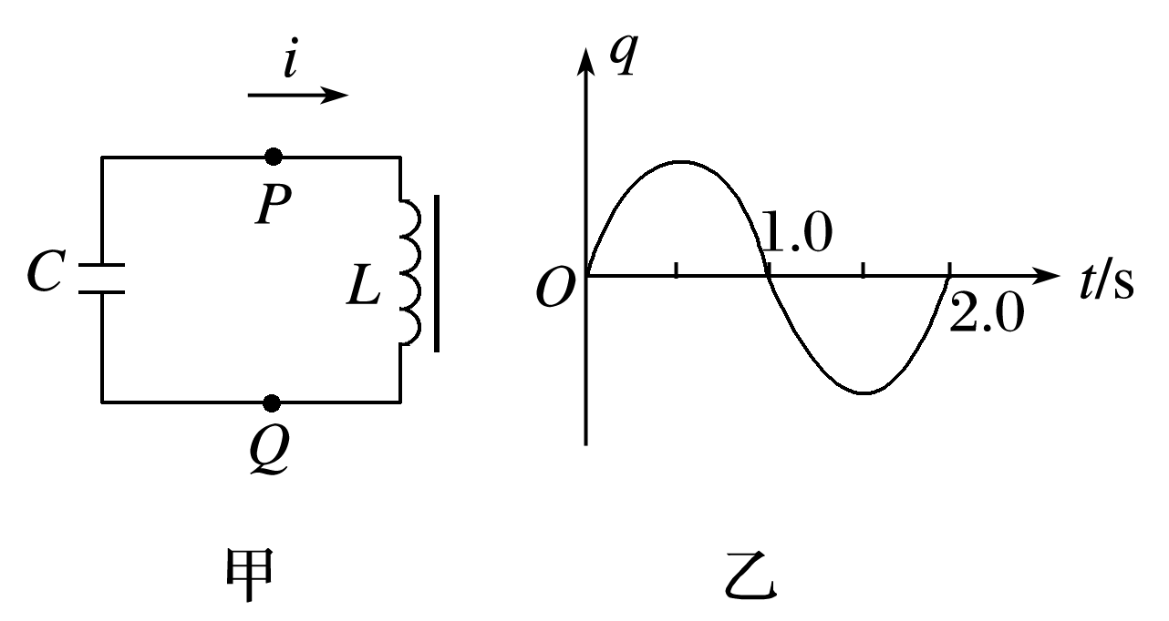

A．0至0.5 s时间内，电容器在放电

B．0.5 s至1.0 s时间内，电容器的下极板的正电荷在减少

C．1.0 s至1.5 s时间内，*Q*点比*P*点电势高

D．1.5 s至2.0 s时间内，磁场能正在转变成电场能

2．在*LC*振荡电路中，某时刻电容器*C*中的电场方向和线圈*L*中的磁场方向如图所示，则此时（ ）

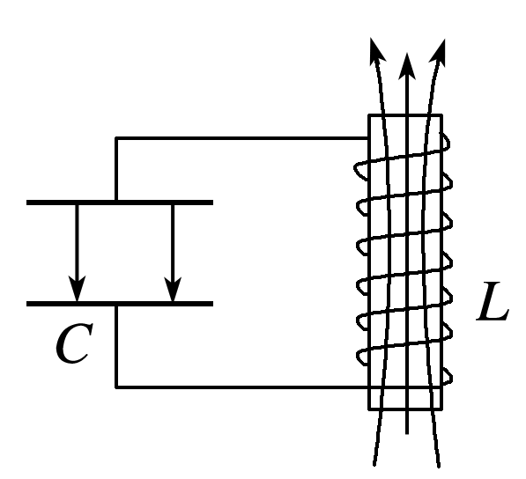

A．电容器正在放电

B．电容器两端电压正在增大

C．电场能正在转化为磁场能

D．回路中的电流正在变大

3．如图所示，*LC*振荡电路中电容器的电容为*C*，线圈的自感系数为*L*，电容器在图示时刻所带的电荷量为*Q*.若图示时刻电容器正在放电，至放电完毕所需时间为π；若图示时刻电容器正在充电，则充电至电容器所带电荷量最大所需时间为（ ）

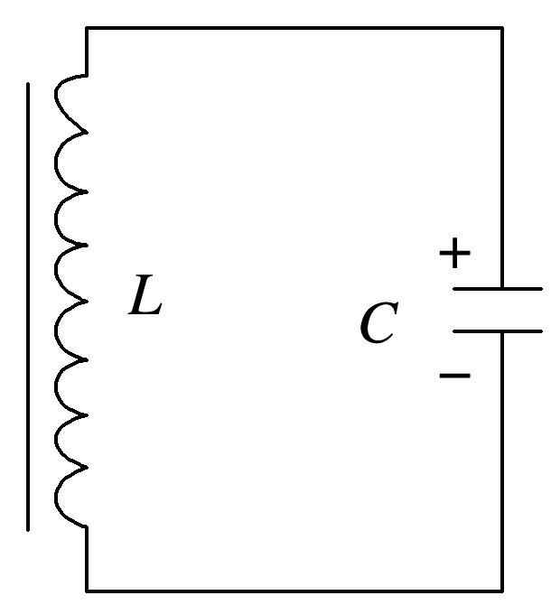

A.π B.π

C.π D.π

4．如图所示为振荡电路在某一时刻的电容器带电情况和电感线圈中的磁感线方向情况．由图可知，电感线圈中的电流正在______（填“增大”“减小”或“不变”）．如果电流的振荡周期为*T*＝10－4 s，电容*C*＝250 μF，则线圈的电感*L*＝________ H.

